江苏省无锡市滨湖区2014届九年级二模物理试题及答案
本试卷分试题和答题卡两部分，所有答案一律写在答题卡上．试卷满分为80分．
注意事项：
1．答卷前，考生务必用0.5毫米黑色墨水签字笔将自己的姓名、准考证号填写在答题卡的相应位置上．
2．答选择题必须用2B铅笔将答题卡上对应题目的正确选项涂黑．如需改动，用橡皮擦干净后再选涂．
3．答主观题必须用0.5毫米黑色墨水签字笔作答，答案写在答题卡各题目指定区域内相应位置上．如需改动，先划掉原来的答案，然后再写上新的答案．不准使用铅笔和涂改液．不按以上要求作答的答案无效．
4．考生必须保持答题卡的整洁．考试结束后，将试题卷和答题卡一并交回．
- 选择题（本题共12小题，每小题2分，共24分．每小题给出的四个选项中只有一个正确）
1、清名桥古运河景区游船上安装了由船务中心工作人员自主研发设计的“消声器”，游船在行驶过程中不再有明显的轰隆声，关于此举措下列说法中正确的是（▲ ）
A．加装“消声器”后机器不再振动
B．“消声器”中有真空部分，让声音通过真空传到别处去了
C．加装“消声器”声源处减弱噪声
D．“不再有明显的轰隆声”中的“明显”指声音的音调变低
2、在生产和生活中，人们常把密度作为所选材料的主要考虑因素，下面属于主要从密度的角度考虑选材的是（▲ ）
A．用铜做家庭电路的导线 B．用塑料泡沫做电影场景中滚落的“石头”
C．用水作为汽车发动机的冷却液 D．用橡胶做汽车轮胎
3、对静电现象的认识，下列说法中正确的是（▲ ）
A．两个轻小物体相互吸引一定带有异种的电荷
B．同种电荷相互吸引，异种电荷相互排斥
C．原子由带正电的核外电子和带负电的原子核组成
D．摩擦起电过程中失去电子的物体带正电
4、下列现象与物态变化的对应关系中，正确的是（▲ ）
A．冬天窗玻璃上会出现冰花——凝固 B．加在饮料中的冰块逐渐变小——熔化
C．夏天晾在室内的湿衣服变干——升华 D．水烧开时壶嘴出现“白气”——汽化
5、下列数据中最接近实际情况的是（▲ ）
A．一个中学生从一楼走到三楼所做的功约为3000J
B．一本九年级物理课本的质量约为1kg
C．一个中学生站立时对水平地面的压强约为100Pa
D．考场内一盏日光灯正常发光时的电流约为2A
6、如图所示，海洋世界里的海豚正在顽皮的吐泡泡。下列说法合理的是（▲ ）
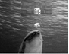
A.气泡上升是因为气泡具有惯性
B.气泡上升时气泡内部的压强保持不变
C.气泡上升时气泡所受的浮力保持不变
D.气泡上升时气泡内的气体内能转化为机械能
7、关于压强和浮力，下列说法中正确的是：（▲ ）
A．拦河大坝下面修得很宽是通过增大受力面积减小压强的
B．浮在水面的物体受到浮力，沉在水底的物体不受浮力
C．列车进站时应站在安全线外是因为空气流速越大压强越小
D．使用高压锅是为了增大锅内气压使水的沸点降低
8、关于安全用电，以下做法正确的是（▲ ）
A．保险丝烧断后应换一根铜丝来代替 B．发现有人触电后立刻断开电源
C．将电灯开关接在零线上，熔断器接在火线上 D．电线短路起火，应立即用水扑灭
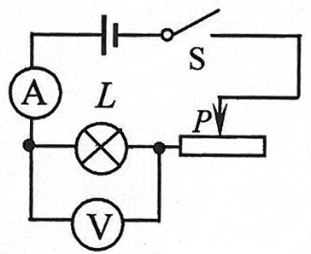
9、如右图所示的电路, 闭合开关, 小灯泡正常发光。若将小灯泡和电流表的位置互换，则闭合开关后的现象是（▲ ）
A．小灯泡不发光，电压表没有示数
B．小灯泡不发光，电流表没有示数
C．小灯泡正常发光，电压表没有示数
D．小灯泡正常发光，电流表没有示数
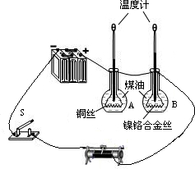
10.如图是“探究电流的产生的热量跟哪些因素有关”的电路图．则下列说法不正确的是 （▲ ）
A.电路采用串联，是为了控制电流和通电时间相等
B.采用煤油而不是水，是因为煤油的比热容小
C.该实验不能探究电流产生的热量跟电流的关系
D．该实验是通过比较升高的温度来得出结论的

11、如图所示的台秤原理图，电源电压恒定。能满足“物体质量增大时，电压表或电流表示数也增大”要求的是（▲ ）

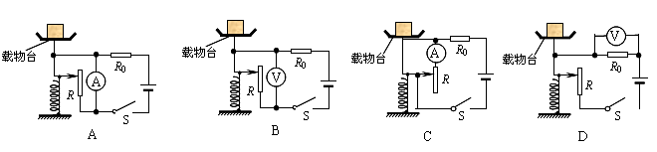

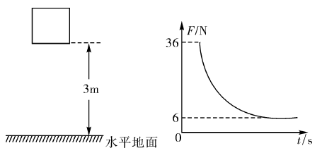
12．一边长为10cm 的正方体物块,从距离水平地面3m 的高处由静止释放,空气阻力忽略不计,用压力传感器记录了从物块撞击地面开始到最后完全静止时的压力变化情况,并根据记录的数据绘制了压力随时间变化的关系图像,如图所示,则下列说法不正确的是（▲ ）
t/s
A. 物块下落过程中,重力所做的功为108J
B.物块对地面的最大压强为3.6×10³Pa
C.该物块投入水中静止时漂浮于水面
D.下落过程中物块的重力势能转化为动能

二、填空题（本题共10小题，每空1分，共24分）
13、以下几个和声音有关的实验现象：①使正在发声的音叉接触水面，水面溅起水花；②借助于仪器观察不同乐器发出声音的图像不同；③放在钟罩内的闹钟正在响铃，把钟罩内的空气抽出一些后，铃声明显减小；④用一张硬纸片先后在木梳的齿上划过，一次快些，一次慢些，听声音的变化。其中能说明声音产生条件的实验是 ▲ ；能说明音调和频率有关的实验是 ▲ （均选填序号）。
14.如图所示，车内一乘客通过座位前竖直放置的玻璃板能看到左侧车窗外路旁树的像．车前进过程，树在玻璃板中像的大小 ▲ (选择“变大”、“不变”、“变小”)，该乘客以玻璃板内树的像为参照物，觉得车 ▲ （选择“向前运动”、“向后运动”、“静止”）。
15、如图甲是某晶体熔化时温度随时间变化的图像：
（1）根据图可知，该物质在第7分钟时是 ▲ （填“固态”、“液态”、“固液共存”），其内能 ▲ (大于/小于/等于)在C点时的内能；
（2）根据图中坐标信息可知，该物质在AB段和CD段的比热容分别为c₁、c₂ ，则c₁：c₂＝ ▲ ；
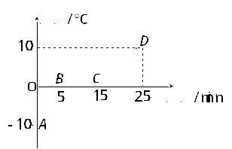
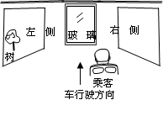
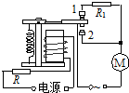
第15题
第14题
第16题

16、即将开通的无锡地铁采用了很多新技术。列车的牵引系统既可以为车辆提供运行动力，也可以利用▲ 原理在列车制时将动能转化为电能反馈到电网；车辆采用集中式供电照明系统，其能耗仅为常规照明系统的70%，若常规照明需耗电1Kwh，采用集中式供电系统后节约的电能相当于__▲ Kg煤炭完全燃烧产生的热量（煤炭的热值为3.0×10⁷J/Kg）；称重系统可以通过判断乘客数量的多少，及时自动调整空调系统负荷，如图是称重系统自动控制原理图，R是压敏电阻，其电阻应随压力的增大而 ▲ 。
17、“频闪摄影”是研究物体运动时常用的一种实验方法.照相机每隔一定的时间曝光一次，记录下物体的位置．甲、乙两个小球均从位置a 竖直下落到位置b,其各自的频闪照片如图所示,试根据照片分析:
（1）若ab间距离为30cm，光源每隔0.02s曝光一次,则甲球从位置a 竖直下落到位置b，平均速度为 ▲ m/s；
（2）乙球受到的重力 ▲ 阻力(大于/等于/小于)；
（3）若甲球的质量为m，受到空气阻力与速度的关系f=kv²（k为常数），则甲球下落过程中可达到的最大速度为 ▲ .
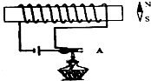
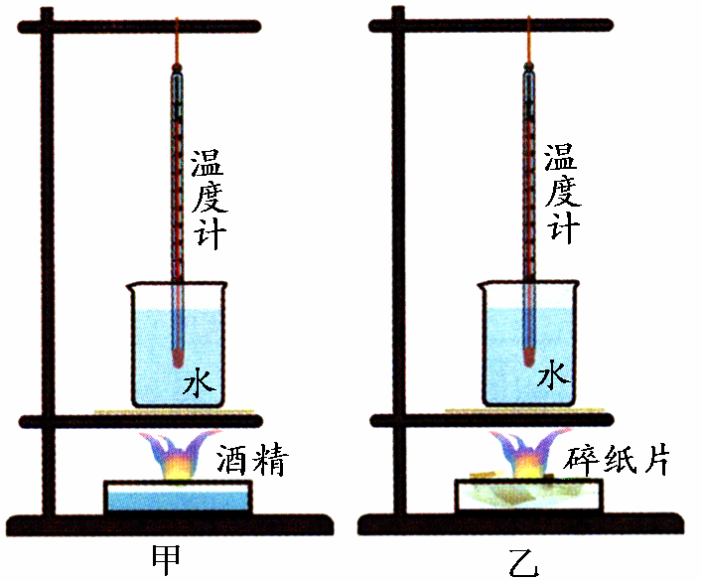
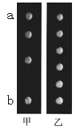
第19题
第18题
第17题

18、如图所示，为比较酒精和碎纸片的热值，用两同规格的烧杯装相等质量的水，取质量 ▲ （选填“相等”或“不相等”）的酒精和碎纸片，分别放入两个燃烧皿，点燃分别给烧杯加热，直到酒精和碎纸片完全烧完，通过比较 ▲ 确定酒精和碎纸片热值的大小。
19.如图所示实验装置中，A为废灯泡的玻璃芯（钨丝已断），图中小磁针处于静止状态．当用酒精灯把玻璃芯加热到红炽状态时，发现小磁针发生了偏转，表明红炽的玻璃变成了▲ ，此时小磁针的 ▲ 极将向螺线管偏转．
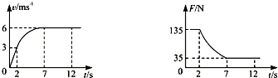
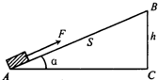
20.电动自行车已成为大众化的一种交通工具，小乔对家里的电动自行车进行了测试，他骑车在平直的路面上由静止开始运动，获得如图所示的速度v和牵引力F随时间t变化的关系图象．已知匀速行驶时，电动机输入电压48V，输入电流5A，由图可知，7～12s电动自行车受到的摩擦力为 ▲ N； 电动自行车匀速行驶时，电能转化为机械能的效率为 ▲ %．
第21题
第20题

21、如图所示，斜面长S=10m，高h=4m．用沿斜面方向的推力F，1分钟内将一个重为1200N的物体由斜面底端A匀速推到顶端B．运动过程中物体受到斜面的摩擦力为120N,则运动过程中克服物体的重力做功 ▲ J，推力F做功的功率为 ▲ W．
22、某兴趣小组设计了如图甲所示的电路进行实验探究，电源电压可调节，小灯泡L标有“6V 1.2W”字样，R为定值电阻，小组根据记录的电流表和电压表的示数变化，描绘出如图所示的I–U关系图。则小灯正常工作时的电流为 ▲ A；定值电阻的阻值为__▲__Ω，若电源电压为2V，1分钟内定值电阻产生热量为 ▲ J。。
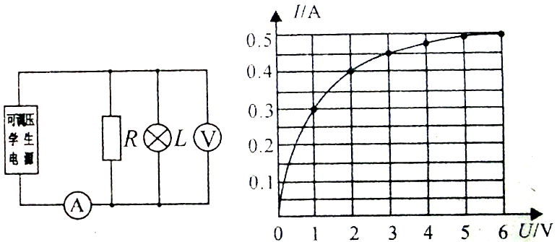
第22题
甲 乙

三、解答题（本题共6小题，共32分．其中27、28题应写出必要的解题过程）
23．（4分）按要求作图：
（1）画出图甲中静止在斜面上的物体A所受的重力G 和它对斜面的压力F 的示意图
（2）如图乙，一束光线从水中斜射入水和空气的分界面，请画出反射光线和折射光线的大致方向
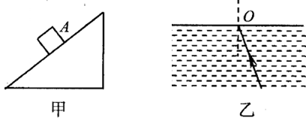

24、（4分）同学们做“探究凸透镜成像的规律”的实验，请回答以下问题
（1）要调整凸透镜、光屏和烛焰使它们的中心在同一高度，你认为下面几种调整方法最方便合理的是 ▲ ．
A．眼睛平视，视线与光具座平行，利用“三点一线”把“三心”调整到同一高度；
B．用刻度尺一个一个的测量，可以很准确地控制“三心”在同一高度；
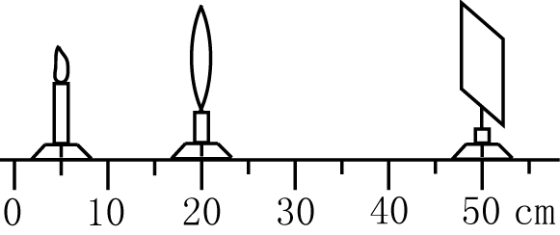
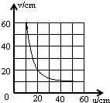
C．把蜡烛，透镜，光屏在光具座上移到一起，调整“三心”在同一高度，然后再分开。
甲
乙

（2）同学们测量并绘制出物距u和像距v关系图象如图甲所示，该凸透镜的焦距是 ▲ cm；
（3）当蜡烛、凸透镜和光屏按如图乙所示的位置放置时，光屏上得到 ▲ (放大/等大/缩小)像，若光屏适当远离凸透镜，凸透镜和蜡烛不动，要想在光屏上得到清晰的像，可以在凸透镜前加一个 ▲ （“凸透镜”、“凹透镜”）．
25、（6分）调皮的小旭同学课间总喜欢在教室走廊上飞奔。班长小梦告诉他这样很危险，因为高速跑动过程中他的动能很大，如果发生碰撞会很危险。为了让同学们都能更明白其中的道理小梦利用木板搭成的斜面、一辆小车和刻度尺做了个演示实验。
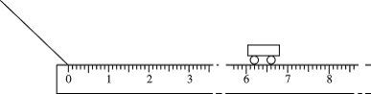
cm

（1）实验中应将这辆小车从斜面的 ▲ （相同/不同）高度由静止下滑，并记录小车在水平面的滑行距离。若小车停止位置如图所示，请帮小梦记下这次的滑行距离为 ▲ cm。
（2）小车在水平面上滑行时受到的摩擦阻力 ▲ (相等/不相等），所以 ▲ 越大，表明小车到达水平面时动能越大。
（3）小梦实验中发现小车很容易冲出桌面而导致实验失败。小旭觉得可以__▲_（“增加”或“减小”下同）下滑高度，或想办法___▲____水平面的粗糙程度。
26、（5分）在“测量小灯泡功率”的实验，小灯泡额定电压为2.5V，额定功率不超过1W。
（1）请你用笔画线代替导线，将图甲实物电路连接完整．
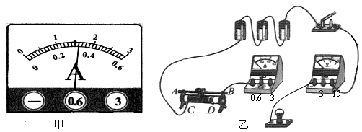
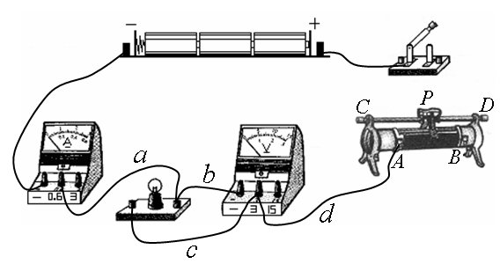
乙
甲

（2）连接好电路，闭合开关前，滑片应处于 ▲ （“A”、“B”）端，闭合开关S后，小灯泡发光，但电压表无示数．经检查，图a、b、c、d四根导线有一根断了，则该导线是 ▲ （填写字母）．
（3）排除故障后，闭合开关，测量小灯泡额定功率，移动变阻器的滑片P，眼睛应先注视 ▲ 表的示数，然后读出另一电表示数．当小灯泡正常发光时，电流表的示数如图乙所示，则小灯泡的额定功率为 ▲ W．
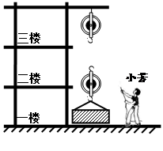
27.(5分)如图，小芳通过滑轮组将重600N的家具从地面匀速送到三楼，用时60s．测得小芳对绳子施加的拉力为400N，每层楼高3m求：
（1）在图中画出滑轮组的绕线；
（2）小芳拉力的功率为多少；
（3）求滑轮组的机械效率.

28.（8分）如图（1）为最新型的智能穿戴设备谷歌眼镜（Google Project Glass）。它的外观类似一个环绕式眼镜，其中一个镜片具有微型显示屏的功能。眼镜可将信息传送至镜片，并且允许穿戴用户通过声音控制。Google眼镜包含了很多高科技，包括蓝牙，Wi-Fi，骨传导耳机，照相机，麦克风，触摸盘以及帮助你探测倾斜度的重力感应和陀螺仪
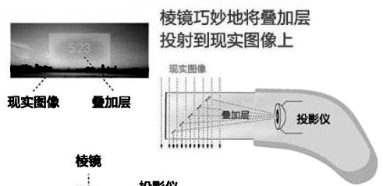
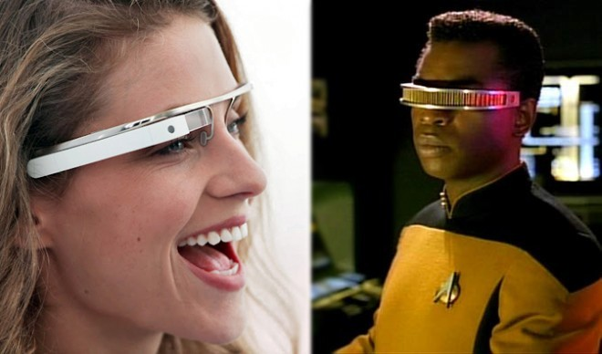
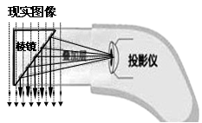
图(1)
图(2)
图(3)

- 下列关于谷歌眼镜说法错误的是： （ ▲ ）
A.谷歌眼镜的耳机系统采用骨传导是因为固体能够传声
B.wifi无线信号是通过电磁波来传递信息的
C.谷歌眼镜是通过音色来辨别声音是否由使用者发出
D.麦克风是将电信号转化成声信号的装置
- 谷歌眼镜中最为先进的就是显示系统。它主要由一个微型投影仪和一个透明的棱镜组成（图（2）），透明的棱镜能将投影发出的光__▲__(填“反射”或“折射”)到人眼中，同时也能让自然光线进入人眼从而使眼镜显示信息融合于现实（图（3））。
- 谷歌眼镜内置一块3.6v 容量为600mAh的电池，高负荷使用仅可以坚持6个小时。并且在使用中因为_____▲____效应会有明显的发热，给使用者带来不适。试计算谷歌眼镜在高负荷使用中的平均功率为多大？
- 重力感应装置可以侦测到眼镜佩戴者头部的倾斜程度。如图（4）为一种重力感应装置的部分结构。其中A为高2mm重0.1g的柱形金属重物，固定在长1cm的轻质金属杆中央，杆的两头杆粘连在BC两个压电感应器上。当装置水平放置，若以B为支点，压点感应器C所受压力为__▲__N。若压电感应器上产生的电压与压力成正比，试计算该装置左端向下倾斜45°度(如图（5）)时，bc两个压电感应器产生的电压之比为？
C
B
C
A
A
,
45°
B
图(4)

图(5)

初三物理期中试卷参考答案 2014.4
一、选择题（本题共12题，每题2分，共24分．每题给出的四个选项中只有一个正确）
题号 | 1 | 2 | 3 | 4 | 5 | 6 | 7 | 8 | 9 | 10 | 11 | 12
答案 | C | B | D | B | A | D | C | B | C | C | D | A
二、填空题（每空1分，共24分）
13、1 4
14、不变 向后运动
15、固液共存 小于 1：2
16、电磁感应 0.036 减小
17、5 等于 （mg/k）^{1/2}
18、相等 温度计上升示数
19、导体 N
20、35 87.5%
21、4800 100
22、0.2 20 12
三、解答题（本题共5小题，共32分）
23、 略
24、（1）C
（2）10
（3）放大 凹透镜
25、（1）不同 6.00
（2）相等 在水平面运动的距离
（3）减小 增加
26、 （1）略
（2）B b
（3）电压 0.8
- （1）略
（2）80W
（3）75%
- （1）D （1分）
（2）反射（1分）
（3）电流热效应（1分）0.36W（算出电池电能给1分）（2分）
（4）0.5x10⁻³N（1分）3:2（算出B或C上的压力给1分）（2分）

